**HY-M11-01CAN接口内置式变送模块**

**1、 技术参数以及外形尺寸**

|  |  |
| --- | --- |
| 称重信号 | 0-20mV输入范围；DC5V激励电压，可选1~4mV/V的传感器 |
| 工作温度 | -10-50℃ |
| 电源 | 10-24VDC |
| 重量 | 约0.03kg |
| 外形尺寸 | 25*25*5 |
| 功耗 | 1.0W |
| 温漂 | ±5ppm/℃ |
| 零飘 | ±0.1μV |
| 综合线性误差 | 0.005%F.S(满量程) |

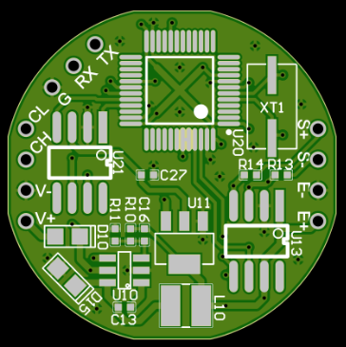

**2、接线说明**

1：左上角TX/RX/G是TTL接口，用于固件更新以及TTL通讯，标准MODBUS RTU协议，波特率9600；R29(JP20)为固件更新短接口(boot),中间CL/CH为CAN通讯接口。

2： S+、S-、E-、E+分别对应传感器的信号-、信号+、激励-、激励+。V+、V-为模块供电，需给模块提供DC10-24V；

3：最多可同时驱动4个350欧姆传感器。

**3 、CAN通讯协议**

**功能介绍**

1. 文档中以0x开头的都是16进制数据，无0x开头的都是10进制数据。
2. 默认通讯速率500K，默认地址是0xffff。
3. 实测最高采样率为1200Hz，数据输出1000Hz以上。
4. 支持数据最高速率为1000Hz的有效数据自动上传功能。
5. 支持用户可控清零（往40008寄存器中写0xAA十进制是170）功能。

清零数据掉电保存。断电再开机后传感器会调用最近一次清零的数据。

**通信协议简介**

1. 通信协议采取类似modbus的读写寄存器的方式。因为CANBUS本身就自带数据校验，所以通信协议中没设置校验位。
2. 上电后传感器会以500K和用户设定的通信速率发送数据来指示传感器的ID和通信速率。

在不知道设备的通信速率和通讯地址的情况下，可以设定电脑CANBUS接收端的通信速率为500K，关闭帧ID过滤功能。之后给传感器上电，会收到类似**0xFF 0xFF 0x03 0x9C 0x42 0x01 0xF4**这样一条数据。**0xFF 0xFF**代表传感器的**通讯地址**；**0x03**代表**读**操作；**0x9C 0x42**代表addr=40002**通信速率寄存器**；**0x01 0xF4**（十进制是500）代表**通讯速率是500K**。那么就表示传感器地址是0xFFFF，通讯速率是500K.

1. 传感器CANBUS接收数据不关心帧ID过滤问题，传感器只关心设备通讯地址是否正确。对于非本传感器地址的数据包，不做任何反应。
2. 读操作简述

第1、2字节代表本设备的通讯地址；

第3个字节为0x03代表读操作；

第4、5个字节代表要读的寄存器的地址；

第6、7个字节代表读到的寄存器里面的数据（负数以补码形式表示）

举例一、读取设备通讯地址：

传感器接收到：0x00 0xAB 0x03 0x9C 0x41

0x00AB代表要读取的设备的通讯地址为171

0x03 代表读操作

0x9C41代表要读的寄存器的地址为40001

传感器回复：0x00 0xAB 0x03 0x9C 0x41 0x00 0xAB

0x00AB代表传感器的通讯地址为171

0x03 代表回复读操作

0x9C41代表要读到的寄存器地址为40001

0x00AB代表读到寄存器40001中的数据是171

举例二、读取压力值

传感器接收到：0x00 0xAB 0x03 0x9C 0x45

0x00AB代表要读取的传感器的通讯地址为171

0x03 代表读操作

0x9C45代表要读的寄存器的地址为40005

传感器回复：0x00 0xAB 0x03 0x9C 0x45 0x03 0xE1

0x00AB代表要传感器的通讯地址为171

0x03 代表回复读操作

0x9C45代表要读的寄存器的地址为40005

0x03E1代表读到的压力值为：0x03E1 * 0x0A毫牛 = 993*10 毫牛

=9.93牛

最后两位压力值如果是负数，例如回复：00 AB 03 9C 45 FC 1D

0xFC1D代表读到的压力值为负数的补码形式。二进制0b1111 1100 0001 1101减1后取反码，就得到0b0000 0011 1110 0011=0x03E3。就代表压力值是 -0x03E3* 0x0A毫牛 = -995*10 毫牛=-9.95N

1. 写操作简述

第1、2字节代表本设备的通讯地址；

第3个字节为0x06代表写操作；

第4、5个字节代表要写的寄存器的地址；

第6、7个字节代表写到的寄存器里面的数据

举例一、修改设备通讯地址：

传感器接收到：0x00 0xab 0x06 0x9C 0x41 0x00 0x01

0x00AB代表要写入的设备的通讯地址为171

0x06 代表写操作；

0x9C41代表设备通讯地址寄存器；

0x0001代表写入的新的设备通讯地址

传感器修改好相应的寄存器以后会回复一条已经成功写入的数据。

传感器接回复：00 AB 06 9C 41 00 01

修改通讯地址后请用新的通信地址进行通信。

举例二、修改设备通讯速率：

0x00 0x01 0x06 0x9C 0x42 0x01 0xff

0x0001代表要写入的设备的通讯地址为1

0x06 代表写操作；

0x9C42代表设备通讯速率寄存器；

0x01ff（十进制511）代表写入的新的设备通讯速率。由于不存在这个速率，传感器会取比这个数据小的最近的值0x01F4（十进制500）。

传感器保存修改过的寄存器数值后，会回复一条实际接收的数据。

传感器接回复：0x00 0x01 0x06 0x9C 0x42 0x01 0xf4

修改通讯速率后请用新的通信速率进行通信。

**CANBUS协议寄存器功能定义**

|  |  |  |  |  |
| --- | --- | --- | --- | --- |
| 寄存器 | 功能定义 | 取值范围 | 读写权限 | 重启后状态 |
| 40001 | 设备通讯地址 | 0到0xFFFF | 可读可写 | 掉电保存 |
| 40002 | 通信速率(单位K) | 50,125,250,500,1000 | 可读可写 | 掉电保存 |
| 40003 | 仪器编号 | 0到0xFFFF | 可读可写 | 掉电保存 |
| 40004 |  | 预留 |  |  |
| 40005 | 压力值(单位x10mN) | -32767到32767(负数为补码) | 可读可写 | 实际采样值  写入砝码值校准 |
| 40006 | 自动上传速率(单位Hz) | 1,10,50,125,250,500,1000 | 可读可写 | 掉电保存 |
| 40007 | 自动发送启停 | 0-停止，1-启动 | 可读可写 | 掉电保存 |
| 40008 | 偏移系数高位 | 0到65535(写0xAA清零) | 可读可写 | 掉电保存 |
| 40009 | 偏移系数低位 | 0到65535 | 只读 | 掉电保存 |
| 40020 | 比例系数 | 1到65535 | 可读可写 | 掉电保存 |

表1、寄存器功能定义总表

**设备通讯地址寄存器详解（addr=40001,默认值0xffff）**

设备通讯地址寄存器中存放的就是本台传感器的地址，取值范围为0-65535。

这个地址的数值和CANBUS的帧ID同步。当地址范围在0x00-0xfff内时，传感器回复的是标准帧，当地址范围在0x1000-0xffff内时，传感器回复的是扩展帧。

**通信率寄存器详解（addr=40002）**

第一次上电默认通信速率是500K。用户可根据自己的需求往40002寄存器写入需要的通信速率。支持的通信速率为50K、125K、250K、500K、1000K。

通信速率的单位为K,例如需要修改成500K，就只需往寄存器中写500就可以了。如果写入非表格中标识的数值，传感器会自动选择比设定值小那个速率值。超过最大低于最小的情况，传感器会自动切换到默认值500K。

注：由于传感器采样速率和上传速率比较高，建议选择比较高的速率。通信速率过低会出现通信带宽不够用的情况。如果开启高速率的自动上传功能，过低通信速率会引起传感器假死现象。重新上电，修正相关设定后，传感器可自主恢复正常。

**仪器编号寄存器详解（addr=40003）**

仪器编号寄存器中可用来存放用户想设定的任意合理范围内的值。可用来给传感器标号。无其他具体功能定义。

**压力值寄存器详解（addr=40005）**

压力值寄存器中存放实时采样的具体压力单位是10mN即0.01N。数值为负时采用补码形式表示。具体的计算方法举例：

例1:读到的数据是0x1234，那么实际的压力值为（0x1234）* 0x0A(mN) = 4660 * 10 (mN) = 46600(mN) = 46.6(N)

例2：读到的数据是0xEC1F，那么实际的压力值为：0xEC1F先减一再取反后为0x13E1。- ( 0x13E1 * 0x0A(mN) ) = - ( 5089 * 10(mN) ) = -50890(mN) =

-50.89N

**自动上传速率寄存器详解（addr=40006）**

自动上传速率寄存器主要是设定自动上传压力采集值的速度。仅支持1Hz，10Hz，50Hz，125Hz，125Hz，500Hz，1000Hz。如果写入寄存器的数值是一个非法值（例如1002），传感器会自主选择比该设定值低的最近的数值（自主选择1000Hz）。

注：如果设定999，那么传感器会选择比999低的同时最近的500Hz（请注意不是1000Hz）。

**自动发送启停寄存器详解（addr=40007）**

自动发送启停寄存器用来开启或者关闭自动上传功能。写0停止，写入非0数据启动自动上传功能。

**偏移系数寄存器详解（addr=40008，40009）**

首先，只有40008可以写入一个固定的值0xAA(十进制为170)，用来自动清零。写入其他值无效。另外40008和40009读出来的数据代表清零后，0牛对应的ADC采样的数字量（一般在0x800000左右）。

**比例系数系数寄存器详解（addr=40020）**

校准比例系数主要是用来改变采样数值和具体力之间的比例换算关系, 非必要不建议修改。

计算方式：力的读数 = （实际AD值 – 清零读到的AD值）/ 比例系数

用户可以调节这个比例系数来自己做标定的工作。步骤如下：

1. 水平放置传感器，去掉传感器上的负载。
2. 往**偏移系数寄存器addr=40008中写入0xAA**来清零；
3. 传感器上放置固定重量的砝码，例如1Kg
4. 修改**比例系数系数寄存器addr=40020中的数值，**直到**压力值寄存器**addr**=40005中的数值经计算后约等于9.8N为止**

**4 、CAN通讯调试方法**

**以志明电子USB转CAN调试器为例，配置如下图**

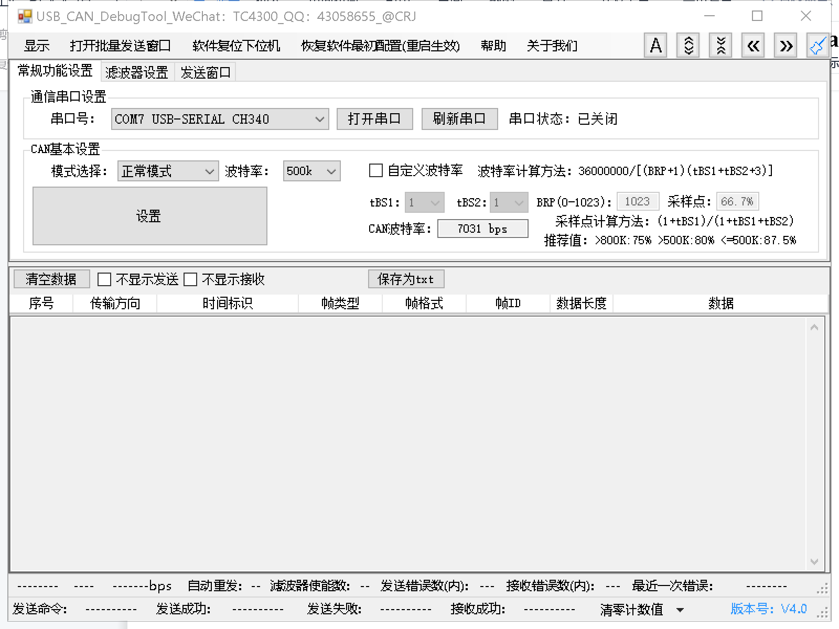

点击打开串口，正常模式，波特率500K，再点击设置。

模块上电后，下方接受区域会收到初始信息

1662762973646

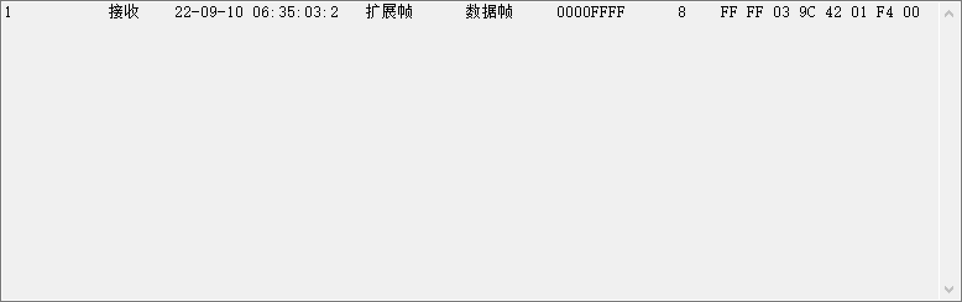

帧ID是传感器的**通讯地址**。数据区域，具体可查看3节 通讯协议简介 第2点

如果需要发送指令，首先选择滤波器设置窗口，按如下设置，

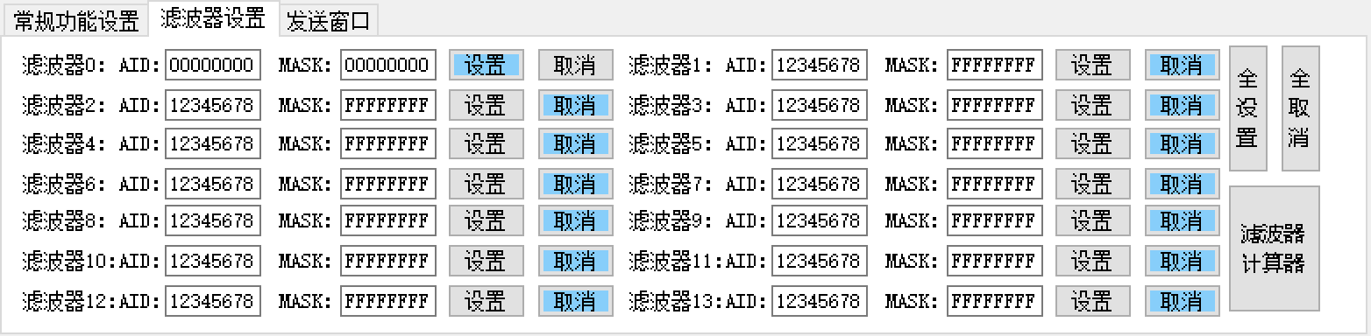

设置滤波器0，其他默认，设置好之后，点击滤波器0的设置。

然后进入发送窗口，如下图

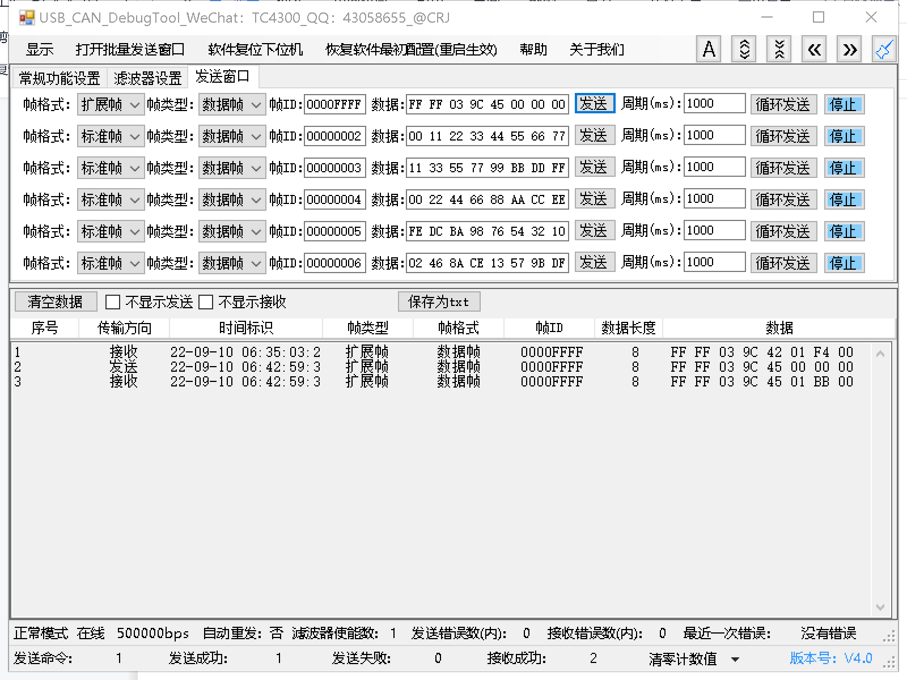

以第一行帧格式为例，帧格式选择扩展帧(如果当前模块地址小于等于0x1FF，设置标准帧)，设置好帧ID(传感器的通讯地址)，数据区域设置参照第3节 通讯协议简介 第4点之举例2.本举例地址替换为FF FF。点击第一行发送，会在下图监控区域显示发送的数据，模块将回送监控区域序号3的数据，数据的具体解析参考第3节 通讯协议简介。

其余指令参考CAN通讯协议。